Tất cả file bao gồm:

Powerpoint

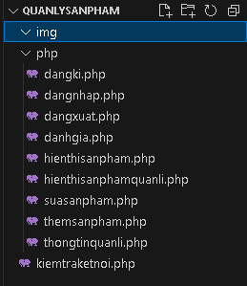

Database bao gồm

Tên database :nhom6

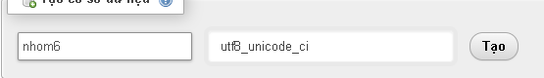

Table sanpham

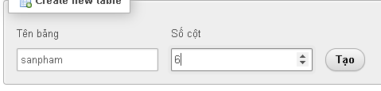

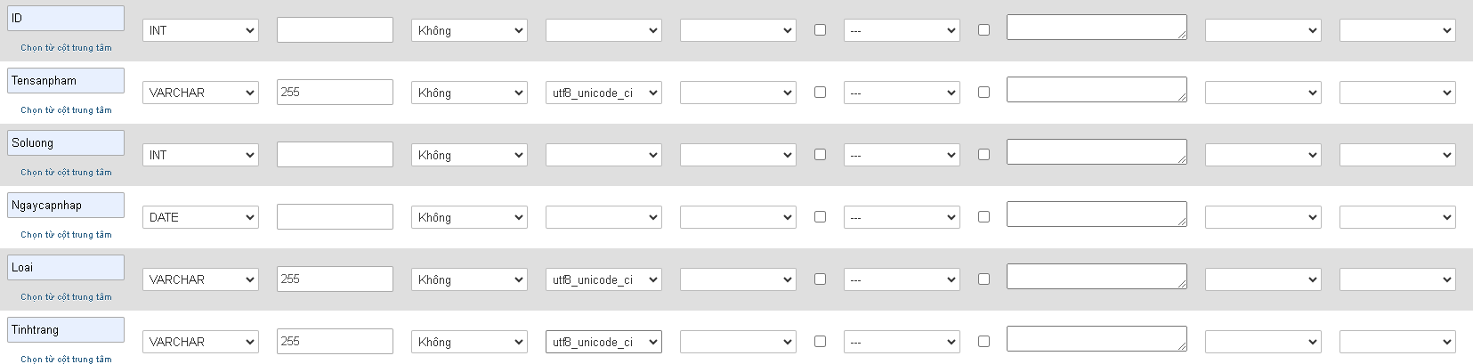

Table dangnhap:

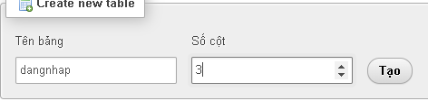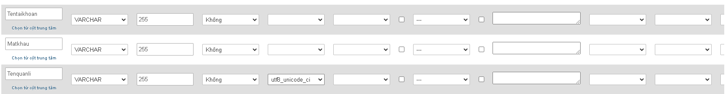

Table nhanvien

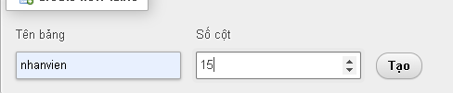

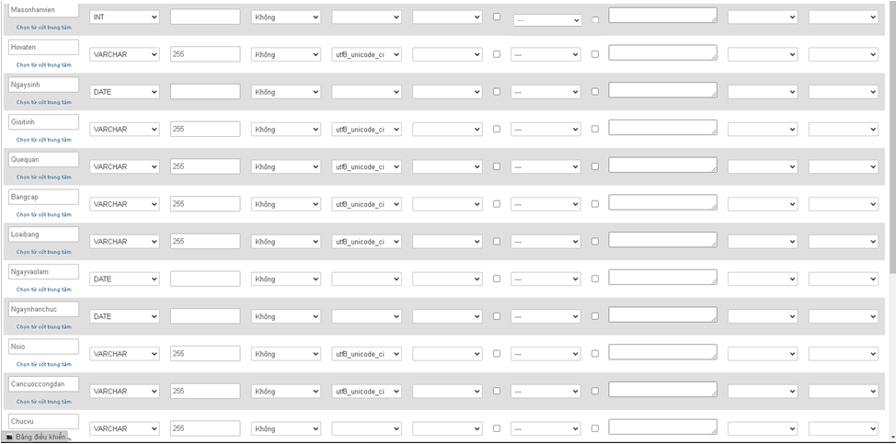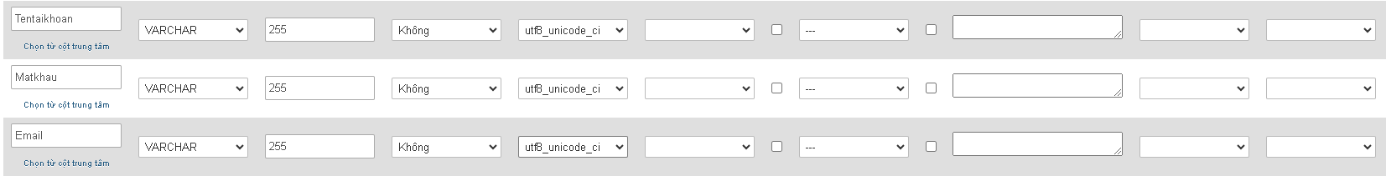

Cách hoạt động khi mới mở lên kiemtraketnoi.php sẽ chạy và trả về theo tương ứng

Nếu kết nối thành công sẽ chuyển sang file hienthisanpham.php

Và đây là giao diện tui phác thảo ,có thể hơi méo và đơn giản vì tui không thời gian để phác thảo ,phác thảo cho mọi người thấy web sắp tạo ra sẽ ra sao.

Chắc 1 điều là không thể để như ảnh mà phải trang trí bằng CSS

Phần đăng nhập(quản lý và nhân viên sử dụng dc:

Nút đăng nhập sẽ kiểm tra xem trong table dangnhap có tên người dùng đó ko mật khẩu đúng không ,nếu đúng thì sẽ tới file hienthisanphamadmin.php

Nếu sai sẽ hiện thị thông báo “tên tài khoản hoặc mật khẩu đã sai, vui lòng kiểm tra lại

Nút quay lại sẽ vào lại file hienthisanpham.php

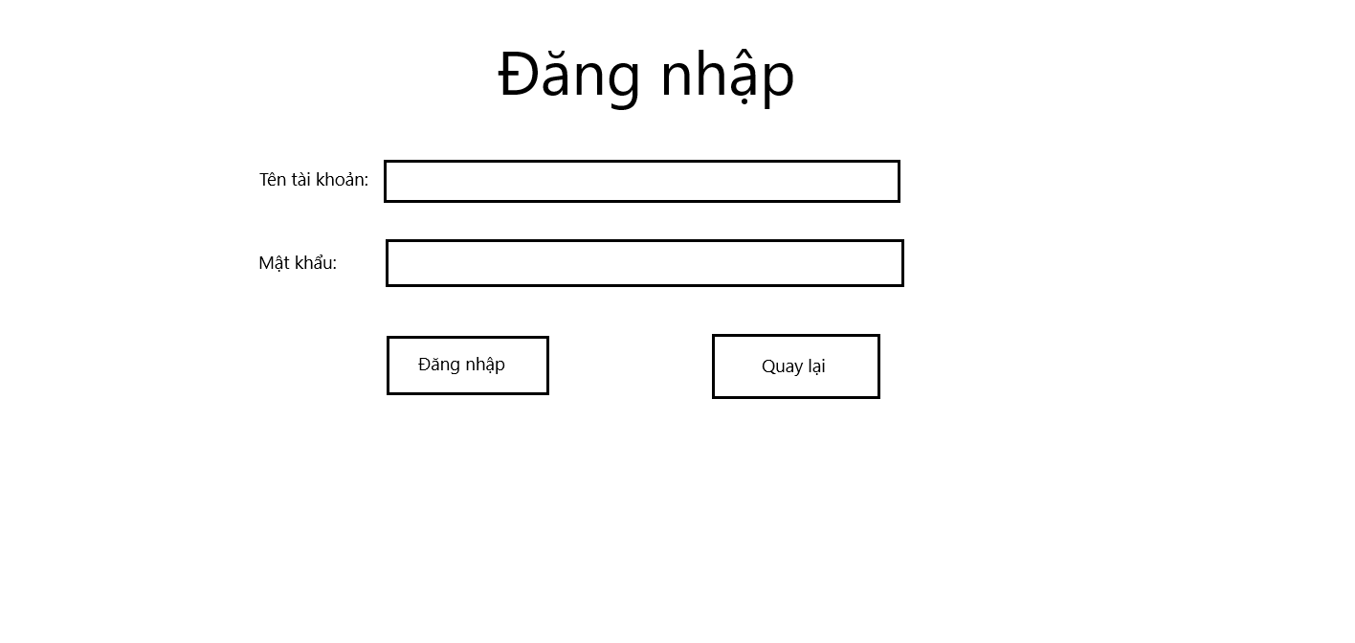

Phần đánh giá sẽ lấy thông tin table danhgia để hiện thị nội sung(quản lý và người dùng sử dụng dc )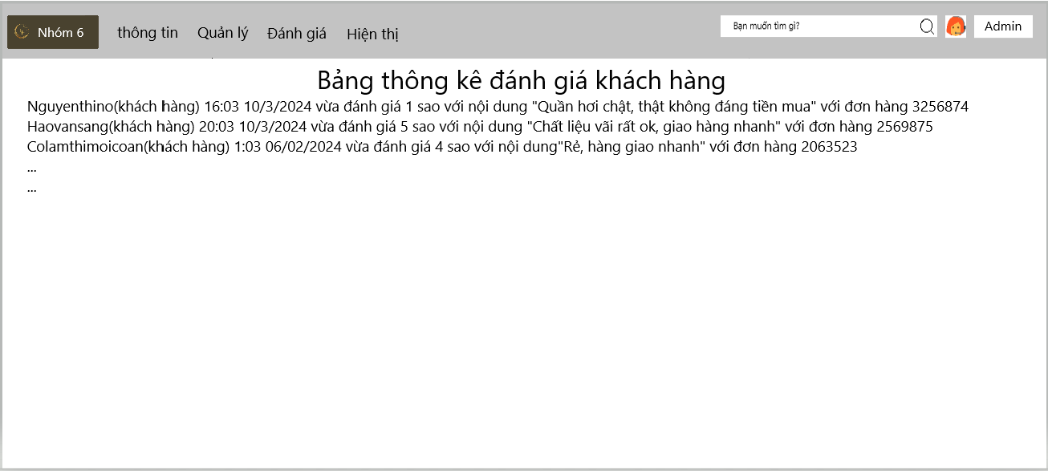

Phần hiện thị sản phẩm (nhân viên sử dụng dc ):

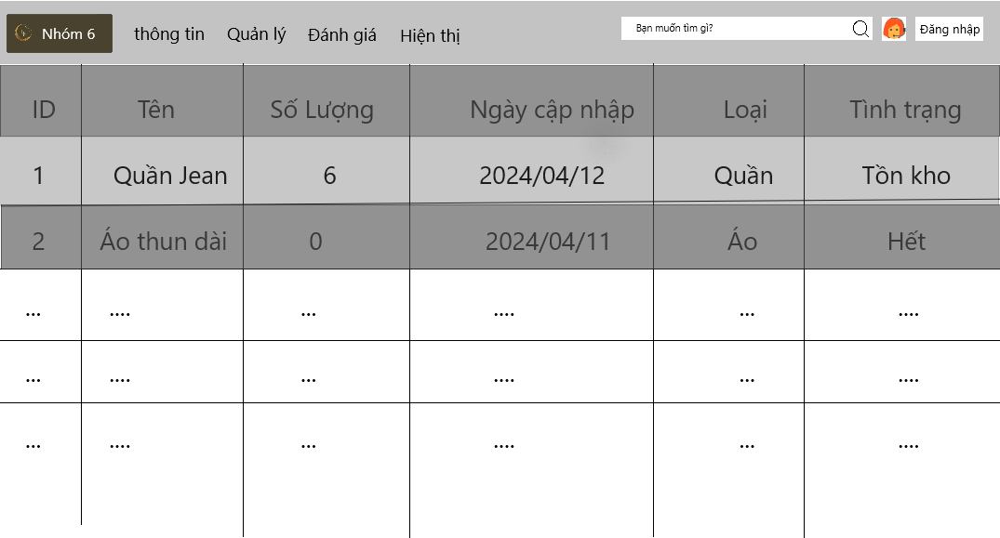

Người dùng chỉ có thể xem sản phẩm nhưng không chỉnh sửa dc

Phần hiện thị sản phẩm quản lý(quản lý sử dụng được, nhân viên thì không):

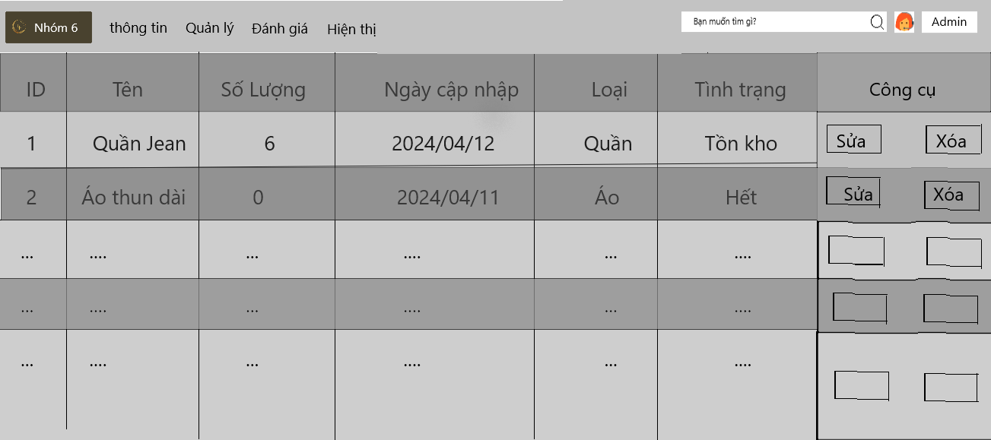

Quản lý bấm vào nút sửa thì sẽ ra file suasanpham.php

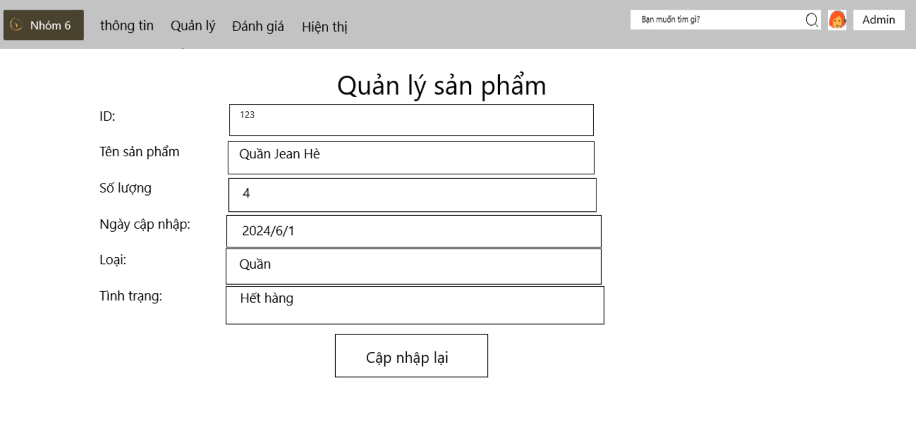

Còn bấm vào nút xóa sẽ xóa dòng đó

Phần thêm sản phẩm (quản lý sử được) khi quản lý bấm vào mục quản lí:

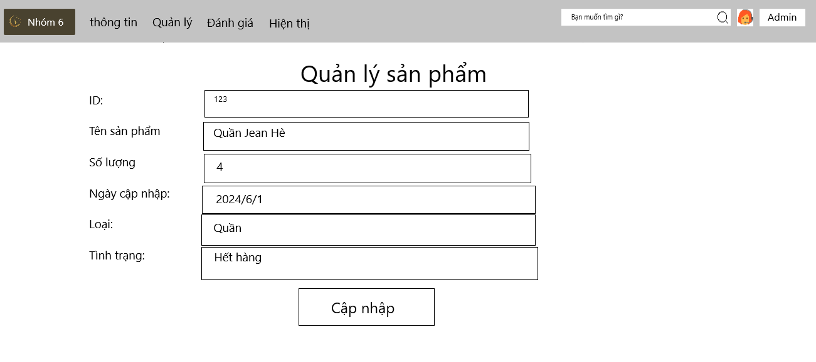

Khi người dùng bấm vào cập nhập thì sẽ thêm sản vào ô đó (không được bỏ trống)

Phần thông tin quản lý(quản lý sử dụng dc):

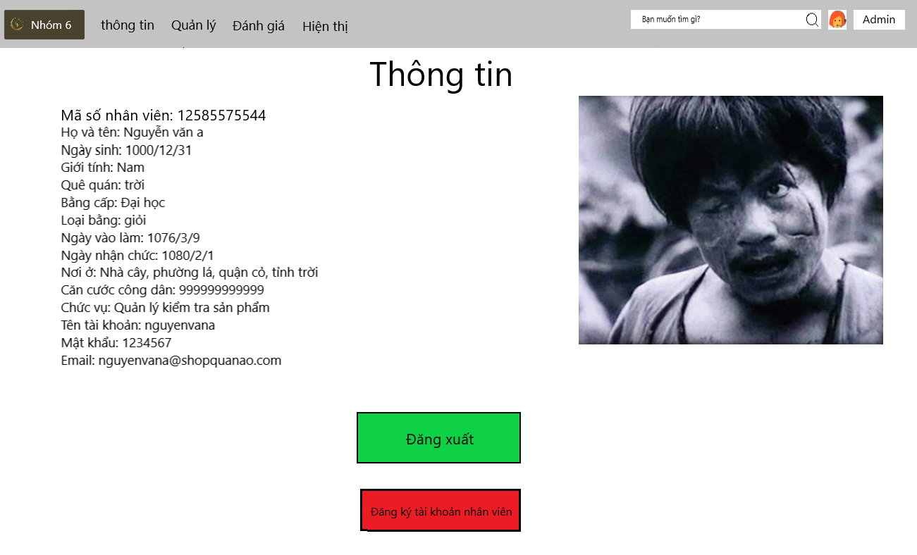

Nếu quản lý bấm vào đăng xuất sẽ quay về lại file hienthisanpham.php

Nếu quản lý bấm vào đăng kí tài khoản nhân viên thì sẽ vào file dangki.php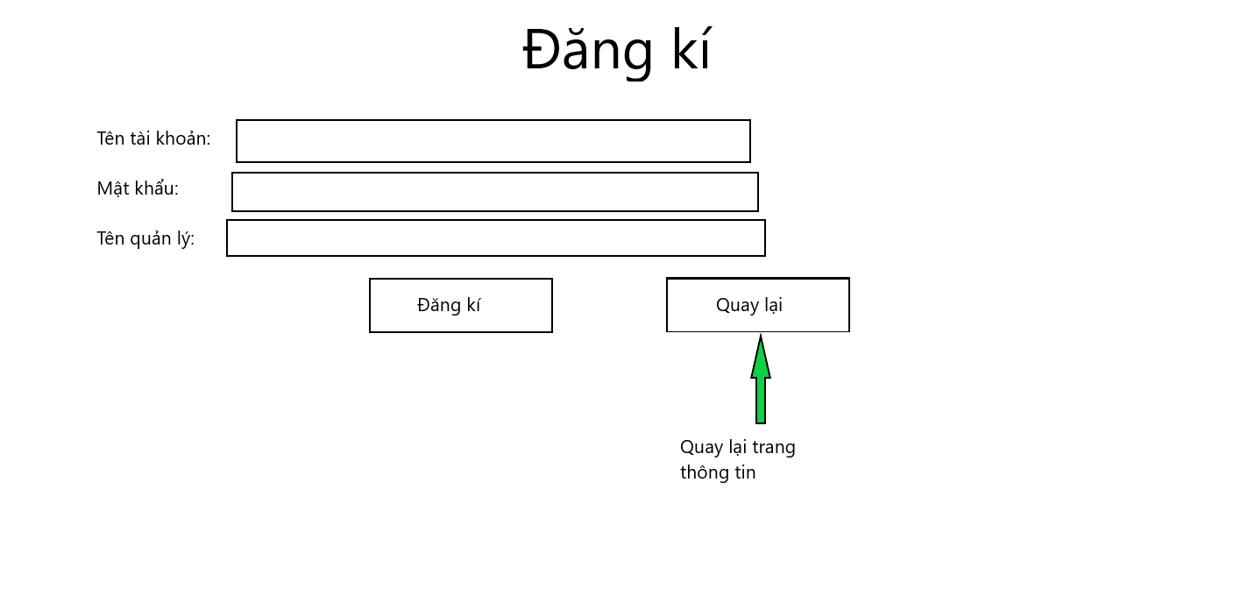

Nếu bấm nút quay lại sẽ quay lại file thongtinquanli.php

Nếu bấm đăng kí sẽ thêm vào table dangnhap(không được để trống)

Về phần logo bên trái thì người dùng bấm vào sẽ quay về file hienthisanpham.php (nếu người dùng không đăng nhập) và quay về file hienthisanphamquanli.php( nếu người dùng đăng nhập rồi tức là quản lí)

Người dùng không có tài khoản sẽ không truy cập được mục quản lí và thông tin